VENTE  - Schaerbeek -  Prix: 499.000 €  Réf: 8761-1 | 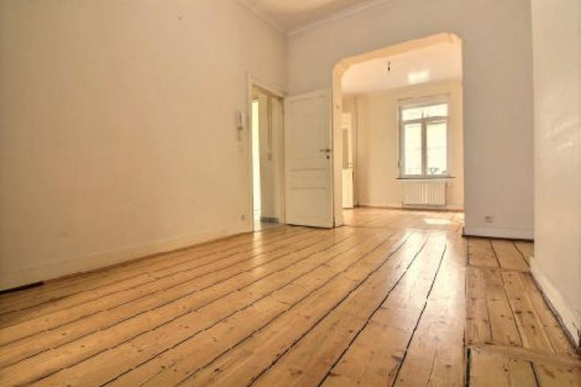
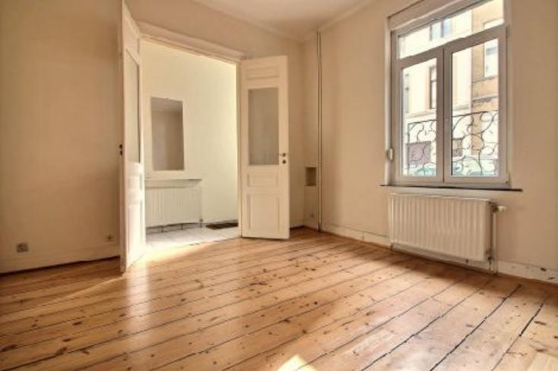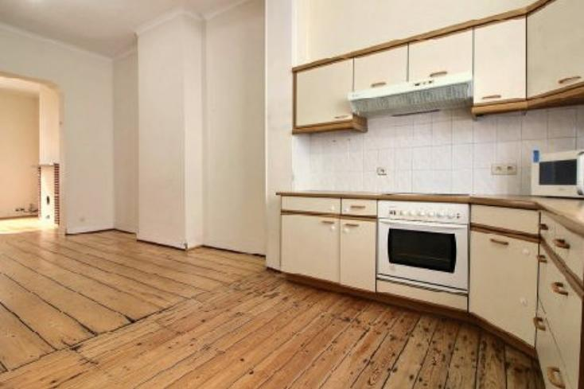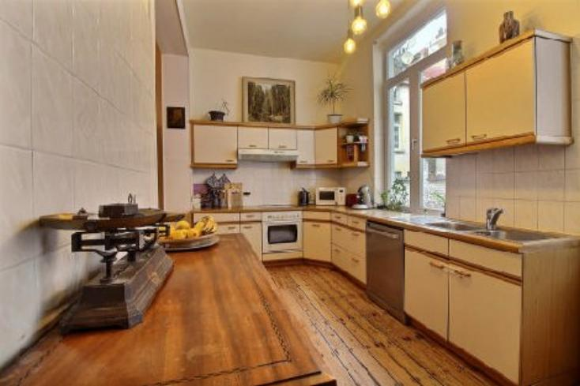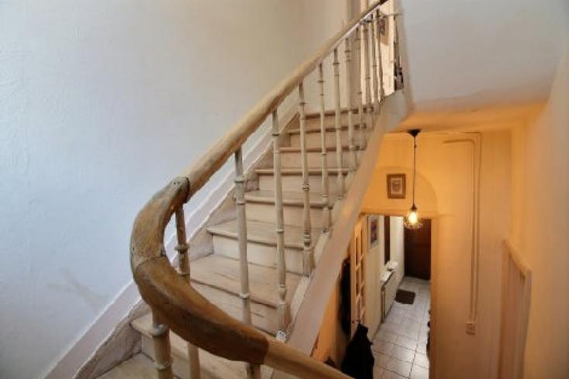

Dans une rue calme, proche des institutions et à 10 minutes à pied du Parc Josaphat vos agences Century 21 Diamant et Iris vous proposent cette charmante maison de caractère, bien entretenue et aménagée avec de nobles matériaux conservés. A chaque étage, vous retrouverez un superbe plancher à larges lattes de bois qui s'accorde avec la luminosité ambiante.

D'immenses portes donnent accès aux principales pièces de vie, la hauteur des plafonds amplifie la sensation de grandeur des volumes qui y sont généreux.

Les principales caractéristiques de l'habitation sont: la chaleur, l'espace et l'ouverture présente dans toute la maison.

Tout comme nous, vous serez séduits par sa belle énergie et son extérieur intimiste.

Si vous êtes un inconditionnel de ce type de bien, en l'état, il vous apportera beaucoup de satisfaction sans modifications.

Libre à l'acte.

informations et visite: 02/245.21.21 ou info@century21diamant.com

Caractéristiques:
- Type: Maison  - Mitoyenneté: 4 façades | - Etat: Bon  - Surf. hab: 273 m²  - Séjour: 45 m²  - Terrasse: 23 m²  - Urbain  - Exposition: Sud | - 4 chambres  - 2 s.d.b  - 2 salle d'eau  - Cuisine: Equipée et aménagée  - Chauffage: Central Gaz

Détails Complémentaires:
Rez-de-chaussée:  - Hall d'entrée 8,00 m²  - Séjour 30,00 m²  - Cuisine 14,00 m²  - Terrasse 23,00 m²  Entresol de rez à 1:  - Débarras 5  - WC  1ère étage:  - Chambres 23,00 m²  - Salles de bains 15,00 m²  - Salles de douches  - Balcon 2,00 m²  Entresol 1 à 2:  - wc  - Débarras 5,00 m² | 2ème étage (suite):  - Chambres 22,00 m²  - Chambres 15,00 m²  3ème étage:  - Chambres 22,00 m²  - Salles de bains 15,00 m²  Grenier:  - Chambres 15,00 m²  Sous Sol:  - Cave 55,00 m²  Certifications:  - Installation électrique conforme  - Emissions CO2 59,00 Kg Co2m²an  - Numéro de certificat PEB F  Fenêtres:  - Double vitrage  - PVC  Entresol :  - Palier 3

